УДК 620.193.21
Исследование кинетики межкристаллитной коррозии
алюминиевого сплава Д16 при его анодном растворении
Investigation of intergranular corrosion of D16 aluminium alloy
at its anodic dissolution

Кутырев А.Е.¹, к.х.н.; Чесноков Д.В.¹; Антипов В.В.¹, к.т.н.; Лешко С.С.¹
Kutyrev Alexey, Chesnokov Dmitriy, Antipov Vladislav, Leshko Stepan

al_c@inbox.ru

¹ФГУП «Всероссийский научно-исследовательский институт авиационных материалов», г. Москва
¹FSUE «All-russian scientific research institute of aviation materials», Moscow

Аннотация:
Было проведено исследование влияния режимов анодного растворения алюминиевого сплава Д16Т, прошедшего провоцирующую термообработку для увеличения склонности к МКК, на его усталостную долговечность. Показано, что для алюминиевого сплава, обладающего высокой склонностью к МКК при одной и той величине пропущенного количества электричества при электрохимическом растворении, но с различной длительностью процесса наблюдается различные величины потери усталостной долговечности. Плотность питтинговых поражений одинакова для обоих режимов анодного растворения алюминиевого сплава. При этом получены различные величины межкристаллитных коррозионных поражений. Было проведено исследование зависимости глубины проникновения межкристаллитной коррозии от параметров анодного растворения – плотности тока и времени анодного растворения. Получено, что глубина МКК практически прямо пропорциональна плотности тока анодного растворения, при этом скорость развития МКК уменьшается с увеличением во времени. Исходя из указанных частных зависимостей, получено обобщенное уравнение для зависимости глубины межкристаллитной коррозии от параметров анодного растворения.
Ключевые слова:
алюминиевые сплавы, анодное растворение, межкристаллитная коррозия.

Abstract:
Investigation of anodic dissolution’s parameter on fatigue life D16T aluminum alloy which has passed provoking heat treatment for increase in tendency to ICC has been conducted. It is shown that at electrochemical dissolution the aluminum alloy possessing high tendency to ICC at one value of passed quantity of electricity, but different ratio of duration and current density it is observed different values of loss of fatigue life. Density of pitting defeats is identical to both modes of anodic dissolution of aluminum alloy but different depths of ICC are received. Research of dependence of ICC depth from parameters of anode dissolution – current density and time of anodic dissolution has been conducted. It is received that ICC depth is almost directly proportional to the current density; however the rate of ICC development decreases with increase in time. Proceeding from the specified private dependences, the common equation for dependence of ICC depth on parameters of anodic dissolution is received.
Keywords:
aluminum alloys, anodic dissolution, intergranular corrosion.

Введение
По оценкам специалистов более 60% случаев отказа оборудования связано с воздействием влаги и тепла [1–3]. Вследствие коррозионного воздействия происходят аварии на транспорте, на производстве и в жилищно-коммунальном хозяйстве. И если аварии в ряде отраслей промышленности сопровождаются в основном экономическими и экологическими последствиями, то в авиации отказ оборудования может привести к человеческим жертвам.
При этом коррозионные поражения являются самым массовыми дефектами летательных аппаратов, несмотря на существующую комплексную систему противокоррозионной защиты [4]. Влияние коррозионных поражений на прочностные характеристики особенно на усталостную прочность, алюминиевых сплавов, как основных материалов в конструкции планера должно обязательно учитываться для обеспечения безопасной эксплуатации воздушного судна.
Определения снижения прочностных характеристик можно осуществить путем учета уменьшения площади поперечного сечения образцов вследствие коррозии [5, 6]. Однако такой подход дает лишь приближенную картину, учитывая локальный характер коррозии алюминиевых сплавов, особенно при возникновении коррозионных поражений расслаивающего или межкристаллитного характера. Так, в работе [7] получено, что наличие расслаивающей коррозии на сплаве Д16АТ привело к дополнительной потере усталостной прочности по сравнению с уменьшением площади поперечного сечения порядка 50–60%. Согласно авторам работы [8] для усталостной прочности отклонения от этой модели зависят от глубины коррозии.
Другой подход – применение ускоренных методов для нанесения коррозионных поражений, идентичных эксплуатационным. Гриневич с соавторами [9, 10] предложили использовать анодное растворение в растворе хлорида натрия. В этом случае степень нанесения коррозионных поражений можно легко контролировать, управляя плотностью тока АР и временем испытаний. Кроме того данный подход позволяет решить вопрос о проведении испытаний образцов при совместном воздействии знакопеременных нагрузок и коррозионно-активной среды для определения влияния на работоспособность алюминиевых сплавов условий окружающей среды, в частности влажности [9]. Основной проблемой в данном случае является сопоставление параметров коррозионного воздействия при АР и естественной коррозии алюминиевого сплава.
В работе [10] при АР алюминиевого сплава было получено, что потеря усталостной прочности определяется количеством электричества Q, пошедшего на растворения образца, и практически не зависит от отношения между плотностью тока и временем растворения. На основании этого было предложено использовать величину Q в качестве критерия, определяющего степень коррозионного поражения алюминиевого сплава, позволяющего сопоставить АР и коррозию в естественных условиях. Однако данная работа была выполнена на алюминиевом сплаве, обладающим в данном режиме термообработке небольшой склонностью к таким структурным видам коррозии, как межкристаллитная (МКК) и расслаивающая (РСК). В случае наличия указанных видов коррозии, при нанесении коррозионных поражений одинаковым количеством электричества, но с различным временем должны получить различные значения потерь в статической и усталостной прочности образцов поскольку кинетические зависимости для питтинговой коррозии, для МКК и РСК должны отличаться.
С учетом вышесказанного нами была поставлена задача определить возможность применения такого критерия, как удельное количество электричество для сплава с высокой склонностью к МКК, а также определить кинетику коррозионного поражения указанного сплава в зависимости от параметров анодного растворения.

Методика
В качестве алюминиевого сплава был взят сплав Д16Т. В данном состоянии сплав обладает небольшой склонностью к МКК и РСК. Для повышения склонности образцов к межкристаллитной коррозии (МКК) был проведен провоцирующий нагрев. Образцы из сплава Д16 были подвергнуты старению по режиму 150°С в течение 10 часов.
Проведено определение глубины межкристаллитной коррозии до и после нагрева так в исходном состояния глубина поражений составила
0,04 мм, после нагрева 0,16–0,24 мм.
Для влияния коррозионных поражений на усталостные характеристики сплава использовали тип образцов, приведенный на рисунке 1. Исследовали величину усталостной долговечности образцов в исходном состоянии и после проведения АР. Растворению подвергали определенную площадь образцов (см. рисунок 1), остальную часть покрывали лаком АК-20. После АР лак удаляли ацетоном.

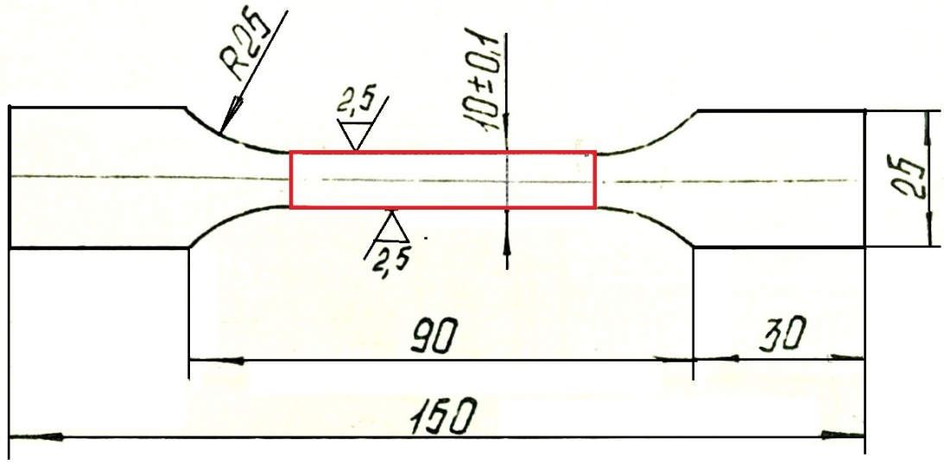
Рис. 1 – Эскиз образца из алюминиевого сплава Д16 для проведения усталостных испытаний. Красным отмечена площадь образца, которая подвергалась АР

Испытания на МЦУ проводили при следующих условиях: коэффициент асимметрии R=0,1; напряжение 295 МПа; температура испытаний = 20°С.
Коррозионные поражения на образцы для проведения усталостных испытаний наносили в растворе хлорида натрия по двум режимам t=1ч, i=0,1 А/см² и t=4ч, i=0,025 А/см² c одинаковой величиной удельного количества электричества Q/S = 360 Кл/см².
Для определения зависимости глубины МКК от параметров анодного растворения использовали образцы из листового полуфабриката алюминиевого сплава Д16Т после проведения провоцирующей термообработки размером 150×30. Площадь части образца, подвергнутой анодному растворению составляла 65 см² (с двух сторон); оставшуюся часть изолировали лаком АК-20.
После АР образцы промывались дистиллированной водой. Продукты коррозии с образцов удаляли в азотной кислоте в течение 10 минут, промывали и высушивали. Перед и после нанесения коррозионных поражений образцы взвешивали для определения потери массы.
Металлографический анализ проводили в соответствии с
ГОСТ 9.021-74. Использовали инвертированный микроскоп OLYMPUS GX51. Исследование питтинговой коррозии проводили на оптическом профилометре Plu Neox 3D. Определяли глубину питтингов и плотность их распределения.

Результаты
В табл. 1 представлены данные по исходной долговечности образцов. Итого исходная долговечность составила 89800±8800 циклов (при уровне значимости 0,95).

Таблица 1
Количество циклов до разрушения при испытаниях на МЦУ образцов из сплава Д16 при нагрузке σ_{max}=295 МПа до проведения АР
№ обр. | 1 | 2 | 3 | 4 | 5 | 6 | 7 | 8 | 9
N, цикл | 95430 | 90720 | 98460 | 82400 | 69470 | 107760 | 78580 | 94800 | 90490

Внешний вид образцов после проведения анодного растворения представлен на рисунке 2. Как видно из рисунка, алюминиевый сплав после анодного растворения подвержен локальной коррозии, на поверхности наблюдаются питтинговые коррозионные поражения. На рисунках 3 и 4 представлены профилограммы образцов после анодного растворения по двум режимам.

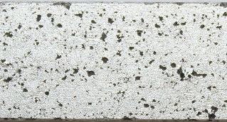
Рис. 2 – Внешний вид поверхности образцов сплава Д16Т, прошедшего провоцирующую термообработку, после проведения анодного растворения

Плотность питтингов и их размеры для двух режимов АР отличаются незначительно, следовательно, режим нанесения коррозионных поражений не оказывает существенного влияния на питтинговую коррозию
(таблица 2).
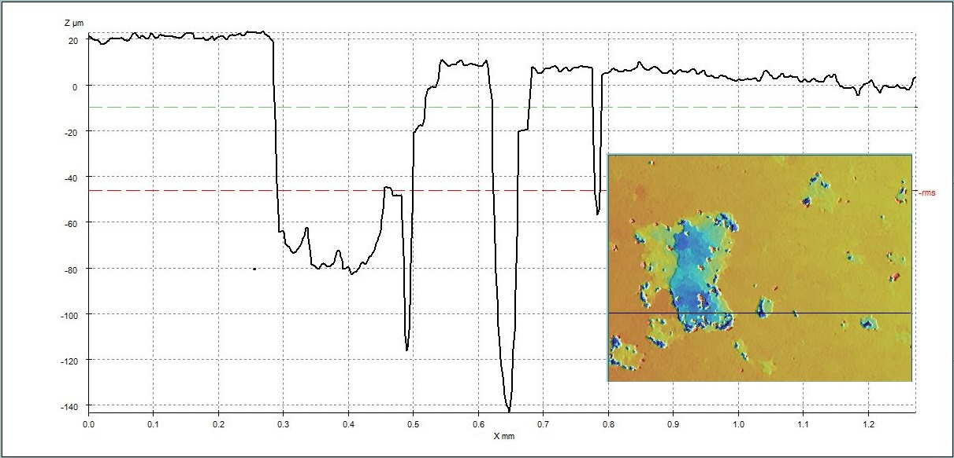
Рис. 3 – Профиль поверхности образца после АР (1 ч; 0,1 А/см²) (метод лазерной конфокальной микроскопии)

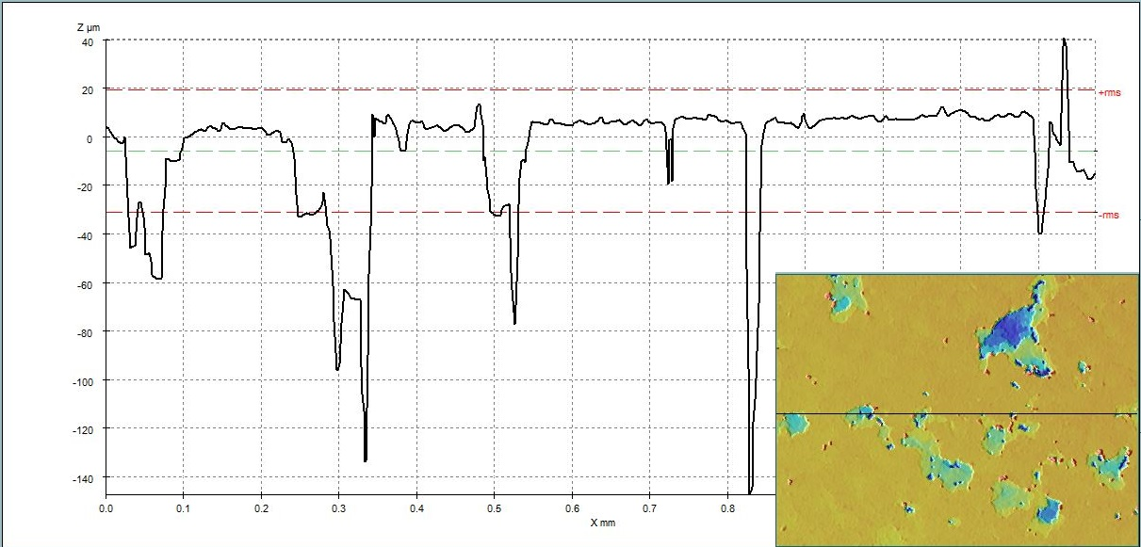
Рис. 4 – Профиль поверхности образца после АР (4 ч; 0,025 А/см²) (метод лазерной конфокальной микроскопии)

Таблица 2
Результаты исследования поверхности образца методом лазерной конфокальной микроскопии
Режим | Максимальная глубина питтинга, мкм | Среднее значение диаметра питтингов, мм.
1ч; 0,1 А/см² | 140 | 0,1
4ч; 0,025 А/см² | 146 | 0,1

В таблице 3 представлены данные по величинам потери масс при АР образцов из алюминиевого сплава Д16. Поскольку при АР алюминиевых сплавов имеет место отрицательный дифференц-эффект (ОДЭ), т.е. отклонение экспериментальной величины потери массы образцов после АР от теоретической величины, рассчитываемой по закону Фарадея, то в таблице представлены данные по указанной величине отклонения.
Теоретический расчет потери массы при нанесении поражений электрохимическим методом проводили по формуле dm = i∙S∙M∙t/n∙F,
где i – плотность тока; А/см²;
n – валентность Алюминия, равная 3;
F – число Фарадея, равное 26,8 A·ч/моль;
S – площадь образца, 24 см²;
М – молярная масса алюминия, равная 27 г/моль;
t – продолжительность испытаний, ч.
По расчетам потеря массы должна составлять 0,08г. Как видно из таблицы, данные по величинам потерь масс для двух режимов АР образцов практически совпадают. Поскольку питтинговая коррозия является основным видом локальной коррозии, которая отвечает за потерю масс, за исключением сильной расслаивающей коррозии, то развитие питтинговой коррозии не зависит от режима АР. Исключение здесь представляет анодное растворение при достаточно больших плотностях тока, при которых наблюдается растворение алюминиевого сплава по всей поверхности.
В таблице 4 представлены данные по величинам усталостной долговечности после проведения АР. Как видно из таблицы, при одинаковом значении удельного значения количества электричества Q/S, значения по усталостной долговечности отличаются. При этом при большей продолжительности растворения потери долговечности больше.

Таблица 3
Результаты изменения массы образцов после проведения АР по двум режимам
№ образца | Режим | Потеря массы, гр. | Среднее значение потери масс, гр. | Отклонение от теоретического значения, гр.
1 | 1ч; 0,1 А/см² | 0,1112 | 0,1290±0,017* | 0,049*
2 |  | 0,1488
3 |  | 0,1246
4 |  | 0,1200
5 |  | 0,1400
6 |  | 0,1827
7 |  | 0,1292
8 | 4ч; 0,025 А/см² | 0,1248 | 0,1295±0,009* | 0,0495
9 |  | 0,1245
10 |  | 0,13
11 |  | 0,127
12 |  | 0,1413
* Представлены данные при исключении результатов по образцу №6.

Таблица 4
Количество циклов до разрушения, потеря усталостной долговечности при испытаниях на МЦУ при нагрузке σ_{max}=295 МПа и глубина МКК образцов из сплава Д16 после проведения АР
№ образца | Режим | Долговечность | Средняя долговечность | Потери усталостной долговечности, % | h_{МКК}
1 | 1ч,  0,1 А/см² | 7280 | 9947±2218 | 89 | 0,26
2 |  | 9400 |  |  | 0,25
3 |  | 9590 |  |  | –
4 |  | 7350 |  |  | –
5 |  | 10080 |  |  | –
6 |  | 11970 |  |  | –
7 |  | 13960 |  |  | –
8 | 4ч,  0,025 А/см² | 2400 | 1900±1173 | 98 | 0,43
9 |  | 1440 |  |  | –
10 |  | 3000 |  |  | –
11 |  | 540 |  |  | 0,46
12 |  | 2120 |  |  | –

На рисунке 5 представлены результаты микроскопического исследования шлифов, изготовленных из образцов после АР. Как видно из рисунка, образцы после проведения АР сильно подвержены МКК. Результаты измерения глубины МКК представлены в таблице 2. Как видно из данных, при режиме АР с большей длительностью процесса, но с меньшей величиной плотности тока АР, глубина межкристаллитных повреждений больше, что и приводит к большим потерям усталостной прочности.

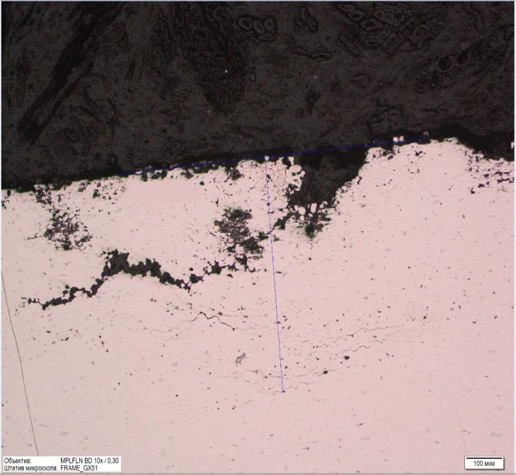 | 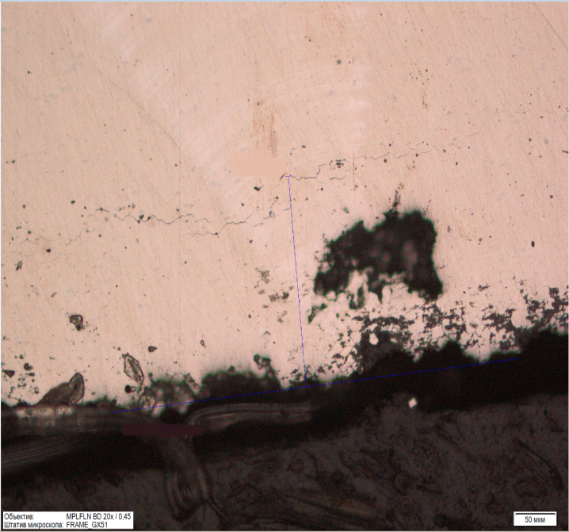
Рис. 5 – Микрофотография шлифов образцов после проведения АР по двум режимам

Исходя из полученных данных, можем предположить, что величина количества электричества, также как величины потерь масс и показатели ПК не могут быть использованы в качестве критерия коррозионной повреждаемости алюминиевых сплавов вследствие их возможной склонности к таким видам коррозии, как МКК или РСК.
Полученные нами результаты позволяют предположить, что для алюминиевых сплавов, не склонных к МКК (или РСК), можем записать $h_{ПК}=f_{ПК}\left(Q\right)$, где $h_{ПК}$ – глубина коррозии, $f_{ПК}$ – некоторая функциональная зависимость. Для сплавов, склонных к МКК
$h_{МКК}=f_{МКК}\left(i, t\right)$. Это должно быть справедливо как для АР, так и для коррозии в естественных условиях, где плотность тока коррозии можно рассчитать согласно закону Фарадея.
Поскольку потеря механических свойств определяется глубиной коррозионных поражений, а в случае наличия МКК, именно глубиной межкристаллитных поражений, то было проведено исследование влияния режимов АР на глубину развития МКК. Нанесение коррозионных поражений на образцы из алюминиевого сплава Д16Т, подвергнутого провоцирующему нагреву для увеличения склонности к МКК, проводили по вышеуказанной методике двумя сериями: при постоянном значении плотности тока, изменяя время растворения и при постоянном значении времени, меняя плотность тока растворении. После АР образцов проводили металлографический анализ коррозионных поражений.
Данные по максимальным величинам глубин межкристаллитных коррозионных поражений представлены на рис. 6 и 7. Как видно из данных, представленных на указанных рисунках, зависимость глубины МКК от плотности тока может быть с достаточной точностью аппроксимирована линейной зависимостью $h_{МКК}^{max}=K∙i$. Здесь и далее символом K будем обозначать некоторую константу в уравнениях. При этом скорость роста МКК от времени испытаний уменьшается. Зависимость, представленную на рисунке 2 можно аппроксимировать степенной функцией $h_{МКК}^{max}=K∙τ^{n}$ с показателем степени n < 1.

Рис. 6 – Зависимость максимальной глубины межкристаллитных коррозионных поражений на образцах сплава Д16Т, подвергнутого провоцирующему нагреву, от времени АР; при постоянной плотности тока

Рис. 7 – Зависимость максимальной глубины межкристаллитных коррозионных поражений на образцах сплава Д16Т, подвергнутого провоцирующему нагреву,
от плотности тока АР при постоянном количестве времени

Уменьшение скорости роста МКК также было получено в работе [11] при коррозии сплавов 2024 и 7050 в растворе хлорида натрия. При этом для сплава 7050 после определенного периода времени рост МКК прекращался. Подобный же эффект торможения и прекращения роста МКК был получен и при проведении натурно-ускоренных испытаний [12] на листовых полуфабрикатах ряда алюминиевых сплавов. Для сплавов 1370Т1 и 1441Т1 наблюдалось торможение скорости роста МКК, а для сплавов В-1469Т1, В-1341Т1, В-1461Т1 после 6 месяцев натурно-ускоренных испытаний рост прекратился. Подобное поведение алюминиевых сплавов при распространении МКК характерно также и при питтинговой коррозии, для которой получено соотношение между максимальной глубиной питтинга и временем $h_{пит}^{max}=K∙τ^{n}$, где n= 0.3 ÷ 0.5 [13, 14]. При этом в зависимости от агрессивности среды и коррозионной стойкости сплава может наблюдаться предельная глубина питтинга [15].
Исходя из полученных частных зависимостей, можем записать обобщенное уравнение для глубины межкристаллитной коррозии от параметров анодного растворения.
$$h_{МКК}^{max}=K∙i∙τ^{n}$$ | (1)
На рисунке 8 представлены данные по глубине МКК после АР в соответствии с уравнением (1). Показатель степени n определяли исходя
из спрямления данных в логарифмических координатах
($ln\left(\frac{h}{i}\right)=А+n∙ln⁡\left(t\right)$).

Рис. 8 – Зависимость максимальной глубины межкристаллитных коррозионных поражений на образцах сплава Д16Т, подвергнутого провоцирующему нагреву,
от режима АР согласно уравнению (1) при n = 0.3

Согласно, зависимости, представленной на рисунке 8, для определения критерия коррозионной повреждаемости алюминиевых сплавов, обладающих склонностью к МКК, можем использовать множитель $iτ^{n}$, где величина n будет зависеть от степени склонности сплава к межкристаллитной коррозии.

Выводы:
- При анодном растворении алюминиевого сплава с высокой склонностью к межкристаллитной (или расслаивающей коррозии) по двум режимам с одинаковой величиной удельного количества электричества, но различной длительностью процесса получены различные значения потерь в усталостной долговечности. При этом потери масс образцов, так и показатели питтинговой коррозии для двух режимов являются одинаковы. Величина количества электричества не может быть использована в качестве критерия коррозионной повреждаемости алюминиевых сплавов, склонных к МКК
- Различия в величинах усталостной долговечности обусловлены разной величиной глубины межкристаллитной коррозии, которая развивается с отличной от питтинговой коррозии кинетической зависимостью.
- Получены зависимости максимальной глубины коррозионных поражений от параметров анодного растворения. Показано, что скорость развития МКК уменьшается со временем.
- Для определения критерия коррозионной повреждаемости алюминиевых сплавов, обладающих склонностью к МКК, возможно использовать множитель $iτ^{n}$, где величина n будет зависеть от степени склонности сплава к межкристаллитной коррозии.

Литература
- Каблов Е.Н. Стратегические направления развития материалов и технологий их переработки на период до 2030 года //Авиационные материалы и технологии. 2012. №S. С. 7–17.
- Каримова С.А. Коррозия – главный враг авиации //Наука и жизнь. 2007. №6. С. 63–65.
- Каблов Е.Н. Коррозия или жизнь //Наука и жизнь. 2012. №11.
С. 17–21.
- Фейгенбаум Ю.М., Дубинский С.В. Влияние случайных эксплуатационных повреждений на прочность и ресурс конструкции воздушных судов. // Научный вестник МГТУГА. 2013. № 187. С. 83–91.
- Синявский В.С., Вальков В.Д., Будов Г.М. Коррозия и защита алюминиевых сплавов – М.: Металлургия, 1979г. – 224 с.
- Alexopoulos N.D., Papanikos P. Experimental and theoretical studies of corrosion-induced mechanical properties degradation of aircraft 2024 aluminum alloy. // Materials Science and Engineering A 498 (2008) 248–257.
- Кацура А.В. Исследование влияния коррозионных повреждений на долговечность элементов конструкций летательных аппаратов. автореф. дисс. … канд. тех. наук. Красноярск, 2001.
- Jones K., Hoeppner D. W. Prior corrosion and fatigue of 2024-T3 aluminum alloy. // Corrosion Science, 2006. V. 48. P. 3109–3122.
- Луценко А.Н., Гриневич А.В., Каримова С.А. Прочностные характеристики материалов планера самолета в условиях влажности. // Вопросы материаловедения, 2013. № 1. С.
- Гриневич А.В., Каримова С.А., Чесноков Д.В., Гулина И.В. Поиск эквивалента коррозионной повреждаемости при оценке усталостной долговечности конструкционных металлических материалов. Гидроавиасалон-2012. IX международная научная конференция по гидроавиации. Сборник докладов. С. 264–266.
- Knight S.P., Salagaras M., Wythe A.M. and other. In situ X-ray tomography of intergranular corrosion of 2024 and 7050 aluminium alloys // Corrosion Science 52 (2010) 3855–3860.
- Курс М. Г., Лаптев А.Б., Кутырев А. Е., Морозова Л.В. Исследование коррозионного разрушения деформируемых алюминиевых сплавов при натурно-ускоренных испытаниях. Часть 1 // Вопросы материаловедения. 2016. № 1(85), С. 116–127.
- ASTM G46. Standard Guide for Examination and Evaluation of Pitting Corrosion.
- Cavanaugh M.K., Buchheit R.G., Birbilis N. Modeling the environmental dependence of pit growth using neural network approaches // Corrosion Science, 52 (2010) рр. 3070–3077.
- Синявский В.С. Прогнозирование коррозионной долговечности алюминиевых сплавов и взаимосвязь ее с сопротивлением коррозии под напряжением. Технология легких сплавов 2010. № 1. С. 116–120.

